Ngày 16 tháng 11 năm 2025 | Họ và tên giáo viên: Nguyễn Duy Anh Quốc  Tổ chuyên môn: Anh - Nghệ thuật - GDTC

TÊN CHỦ ĐỀ: CHẠY CỰ LY TRUNG BÌNH
Môn học: GIÁO DỤC THỂ CHẤT; lớp: 9
Bài 1: Cũng cố kĩ thuật xuất phát và tăng tốc độ sau xuất phát
Thời gian thực hiện: 4 tiết (Tiết 25 đến 28 theo PPCT)
I. MỤC TIÊU

1. Về kiến thức:
- Nhận biết cũng cố kĩ thuật xuất phát và tăng tốc độ sau xuất phát; Hs biết các bài tập hỗ trợ kĩ thuật xuất phát và tăng tốc độ sau xuất phát; biết một số điều luật chạy cự li trung bìnhvà Nhận biết được dinh dưỡng đối với luyện tập nhằm phát triển sức bền; biết chơi trò chơi phát triển sức bền.
2. Về năng lực:

2.1. Năng lực chung.
- Năng lực tự chủ và tự học: Học sinh có ý thức chủ động trong tập luyện, học tập, biết xem tranh ảnh trong sách giáo khoa phục vụ nội dung bàihọc, tự điều chỉnh tình cảm thái độ, hành vi của bản thân.
- Năng lực giao tiếp và hợp tác: Có ý thức lắng nghe, phản hồi tích cực trong quá trình học tập, xác định được mục đích nội dung, phương tiện, và thái độ giao tiếp, xác định được mục đích và phương thức hợp tác, tương tác với bạn học.
- Năng lực giải quyết vấn đề và sáng tạo:Học sinh thực hiện được các nhiệm vụ học tập, bài tập và trò chơi vận động theo yêu cầu của giáoviên.Học sinh trình bày được sản phẩm học tập.

2.2. Năng lực đặc thù.
- Năng lực vận động cơ bản: Học sinh nhận biết cũng cố kĩ thuật xuất phát và thực hiện được các bài tập hỗ trợ kĩ thuật xuất phát và tăng tốc độ sau xuất phát; áp dụng được một số điều luật chạy cự li trung bìnhvà nhận biết được dinh dưỡng đối với luyện tập nhằm phát triển sức bền; biết chơi trò chơi phát triển sức bền.
- Năng lực hoạt động TDTT: Học sinh lựa chọn và thường xuyên tập luyện nội dung bài học phù hợp để nâng cao sức khoẻ. Học sinh tham gia tốt trò chơi.
3. Về phẩm chất.
* Bài học góp phấn bồi dưỡng các phẩm chất cụ thể:
- Trung thực: Học sinh tự giác tham gia đầy đủ các hoạt động học tập và hoàn thiện nhiệm vụ vậnđộng, có ý thức đấu tranh với các hành vi thiếu trung thực trong học tập và trong cuộc sống.
- Yêu đất nước: Yêu thiên nhiên, yêu con người, tự hào về truyền thống Việt Nam; sẵn sàng bảo vệ đất nước khi cần.
- Nhân ái: Học sinh gúp đỡ lẫn nhau trong khi tập luyện. Yêu quý và tôn trọng sự khác biệt giữa mọi người.
- Chăm chỉ: Học sinh chủ động hoàn thành lượng vận động của bài tập, tích cực tham gia trò chơi vậnđộng, luôn có ý thúc vươn lên đạt kết quả tốt trong học tập.

II. THIẾT BỊ DẠY HỌC VÀ HỌC LIỆU

+ Trang phục gọn gàng, Kế hoạch bài dạy, Còi, dây đánh đích, đồng hồ bấm giây, tranh ảnh.

+ Trang phục (giày TT), sách giáo khoa phù hợp với tiết học.
III. TIẾN TRÌNH DẠY HỌC
Tiết 1( tiết 25 theo PPCT)
1. Hoạt động 1: Mở đầu: (7 - 8phút)
a) Mục tiêu:
- Tiếp nhận ban đầu về nội dung học tập; Hoàn thành LVĐ khởi động và biết cách chơi trò chơi hỗ trợ khởi động.
b) Nội dung:
- GV nhận lớp, hỏi han tình hình sức khỏe học sinh, phổ biến nội dung và mục tiêu bài học.
- Thực hiện khởi động và trò chơi hỗ trợ khởi động.
c) Sản phẩm:
- SP1: Học sinh tiếp nhận được về nội dung học tập;
- SP2: Học sinh chuyển được trạng thái cơ thể hoạt động bình thường sang trạng thái vào hoạt động cao hơn và biết cách chơi trò chơi hỗ trợ khởi động
d) Tổ chức thực hiện.
HOẠT ĐỘNG CỦA HỌC SINH VÀ GIÁO VIÊN
*. Giao nhiệm vụ học tập
- GV giao nhiệm vụ cho cán sự tập hợp lớp, điểm số, báo cáo sĩ số, nhận lớp, kiểm tra sức khỏe học sinh.
- GV Phổ biến nội dung và mục tiêu bài học.
- Gv di chuyển, quan sát và chỉ dẫn đôn đốc học sinh.
- Gv phổ biến cách chơi, luật chơi trò chơi
*. Thực hiện nhiệm vụ
- HS quan sát, lắng nghe nội dung và tiếp nhận nhiêm vụ.
- Cán sự lớp tập hợp lớp theo đội hình 4 hàng ngang, báo cáo sĩ số.
- HS thực hiện khởi động theo điều hành của cán sự lớp.
- Học sinh chơi trò chơi nhiệt tình đoàn kết.
- Khởi động chung:Chạy nhẹ nhàng 1 vòng quanh sân; Bài tập tay không; Xoay các khớp và bài tập căng cơ.
+ Đội hình khởi động chung.
- Khởi động chuyên môn:Chạy bước nhỏ; Chạy nâng cao đùi; Chạy đạp sau; Chạy tăng tốc độ trên đường thẳng cự ly 10 -15 m
- Đội hình khởi động CM.
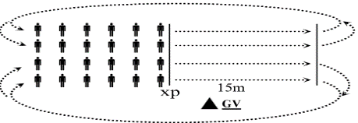

- Trò chơi: Bạn nào di chuyển nhanh hơn
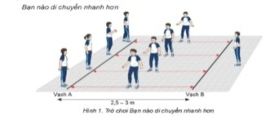
*. Báo cáo thảo luận
- Cán sự lớp báo cáo kết quả hoàn thành lượng vận động khởi động.
*. Kết luận, nhận định
- GV nhận xét, đánh giá về mức độ tiếp thu kiến thức, kỹ năng của HS
2. Hoạt động 2: Hình thành kiến thức mới ( 9 - 10 phút)
a) Mục tiêu:Cũng cố lại đượckĩ thuật xuất phát và tăng tốc độ sau xuất phát
b) Nội dung:
- GV trình bày vấn đề, HS tiếp nhận, trao đổi thảo luận về nội dung học tập
c) Sản phẩm:Cũng cố lại đượckĩ thuật xuất phát và tăng tốc độ sau xuất phát
d) Tổ chức thực hiện:
HOẠT ĐỘNG CỦA HỌC SINH VÀ GIÁO VIÊN
*. Giao nhiệm vụ học tập
- GV Chia lớp thành 04 nhóm, phát tranh ảnh cho các nhóm tự nghiên cứu và thực hiện.
- GV làm mẫu, phân tích kỹ thuật và hướng dẫn cả lớp thực hiện, kết hợp với quan sát và sửa sai.
*. Thực hiện nhiệm vụ
- Nhóm trưởng điều hành HS trong nhóm xem tranh ( sgk), thảo luận và thực hiện.
- Học sinh chủ động hợp tác trao đổi ý kiến.
- HS lắng nghe, quan sát GV làm mẫu và phân tích.
*. Báo cáo thảo luận
- GV mời đại diện một số nhóm mô tả cách thức thực hiện, sau đó mời các nhóm còn lại nhận xét.
*. Kết luận, nhận định
- GV nhận xét, đánh giá về mức độ tiếp thu kiến thức, kỹ năng của HS
3. Hoạt động 3: Hoạt động luyện tập ( 21 - 22 phút)
a) Mục tiêu:
- Học sinh biếtxuất phát, chạy tăng tốc độ sau xuất phát trên đường thẳng từ cự li 25 - 30m.; xuất phát đầu đường vòng chạy tăng tốc độ cự li 25 - 30 m
b) Nội dung:
- Học sinh thực hiện xuất phát, chạy tăng tốc độ sau xuất phát trên đường thẳng từ cự li 25 - 30m; xuất phát đầu đường vòng chạy tăng tốc độ cự li 25- 30 m
c) Sản phẩm:
- SP1: Thực hiện tốtxuất phát, chạy tăng tốc độ sau xuất phát trên đường thẳng từ cự li 25 - 30m; xuất phát đầu đường vòng chạy tăng tốc độ cự li 25- 30 m
d) Tổ chức thực hiện:
HOẠT ĐỘNG CỦA HỌC SINH VÀ GIÁO VIÊN
*. Giao nhiệm vụ học tập
- GV hướng dẫn và tổ chức học sinh tập luyện lần lượt các bài tập theo hình thức nhóm đồng loạt; lưu ý những sai sót thường gặp và cách sửa sai.
*. Thực hiện nhiệm vụ
- Tập luyện nhóm:
- Cán sự chỉ huy luân phiên 4 bạn vào tập luyện:
+ Đh tập luyện
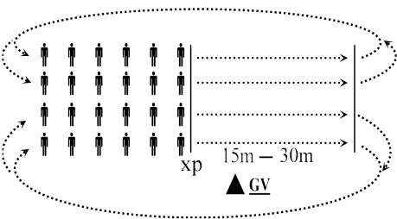
- Nhóm 4 -5 hs thực hiện
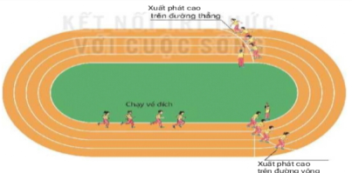
- Thực hiện trò chơi phát triển sức nhanh: Tiếp sức đồng đội
+ GV chia lớp thành các đội bằng nhau.  + GV phổ biến nội dung trò chơi, cách chơi luật chơi và tổ chức trò chơi.  + HS quan sát, lắng nghe và thực hiện trò chơi.  + Học sinh chơi trò chơi nhiệt tình đoàn kết. | - Đội hình trò chơi.  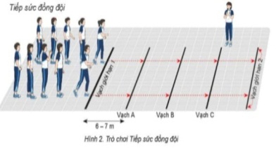
*. Báo cáo thảo luận
- Đại diện 1 đến 2 em lên thực hiện. GV gợi ý để HS nhận xét và GV đưa ra kết luận.
*. Kết luận, nhận định
- GV đánh giá thông qua kết quả của mỗi đội, đội nào có số hiệp thực hiện nhanh
- GV nhận xét, đánh giá về mức độ tiếp thu kiến thức, kỹ năng của HS.
4. Hoạt động 4: Vận dụng (4- 5 p)
a. Mục tiêu: Thả lỏng đưa cơ thể về trạng thái ban đầu, biết vận dụng kĩ thuật trên đường thẳng và đường vòng của chạy cự li trung bình vào tập luyện trên lớp và hàng ngày ở nhà.
b. Nội dung: Học sinh thực hiện các động tác thả lỏng;
c. Sản phẩm: Hồi phục cơ thể
d. Tổ chức thực hiện:
*. Giao nhiệm vụ học tập
- Giáo viên thị phạm và hướng dẫn lớp thực hiện các động tác thả lỏng như: động tác vươn thở, rung thả lỏng từng chân, rung đùi…
*. Thực hiện nhiệm vụ
- Lớp trưởng điều khiển lớp thực hiện các động tác thả lỏng mà giáo viên đã hướng dẫn và thị phạm.

ĐH thả lỏng ĐH xuống lớp

*. Báo cáo thảo luận
Học sinh báo cáo kết quả thực hiện các động tác thả lỏng
*. Kết luận, nhận định
- GV nhận xét thái độ, kết quả học tập và vận dụng của học sinh.
- Giáo viên cho bài tập về nhà luyện tập kĩ thuật chạy cự li trung bình.
- Hướng dẫn HS sử dụng SGK xem trước nội dung ôn tập và xem bài mới kĩ thuật trên đường thẳng, đường vòng của chạy cự li trung bình.
* Xuống lớp

